

UNIVERSIDADE ESTADUAL DO TOCANTINS
CÂMPUS GRACIOSA
SISTEMAS DE INFORMAÇÃO

ATIVIDADE AVALIATIVA 13/03
COMPUTAÇÃO ORIENTADA À SERVIÇOS

David Botelho
Heytor Victor
Matheus Pimentel

Palmas – TO
2020
QUAIS AS VANTAGENS DO DOCKER EM RELAÇÃO AS VMs?
- velocidade;
- rapidez no boot;
- economia de recursos;

COMO A EQUIPE DE DEVs É BENEFICIADA COM O DOCKER?
A equipe de desenvolvedores consegue criar e administrar diferentes ambientes isolados, fazendo com que os dockers sejam um sistema de virtualização diferente do tradicional.

DESENHE A ARQUITETURA DOCKER E EXPLIQUE SEUS ELEMENTOS.

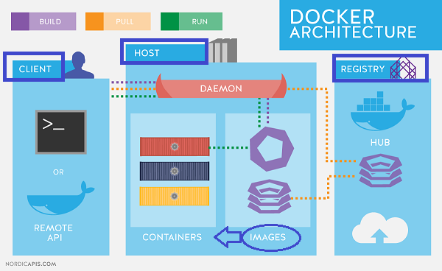

- docker images: imagens instantâneas dos containers ou do SO básico;
- docker container: diretórios contendo tudo que constitui sua aplicação;
- dockerfiles: scripts que automatizam o processo de construção de imagens;

RELATE EVENTUAIS OBSTÁCULOS ENCONTRADOS.
Não conseguimos implementar o Kubernetes junto com Minikube devido ao nosso sistema ser na linguagem Python.
Conseguimos implementar Kibana, Elasticsearch, Flask e Apm Server e todos estão isolados em servidores diferentes porém comunicam entre si.

DOCUMENTE TODOS OS COMANDOS UTILIZADOS.
cdocker-compose up

